Archiv
2022
28.12.2022

Emotionales Jahr für den JudoClub
Der Judoclub Kaltbrunn blickte anlässlich seines letzten Trainings von 2022 auf ein ereignisreiches und auch emotionales Jahr zurück.
https://linth24.ch/articles/171242-emotionales-jahr-fuer-judoclub-kaltbrunn
06.12.2022
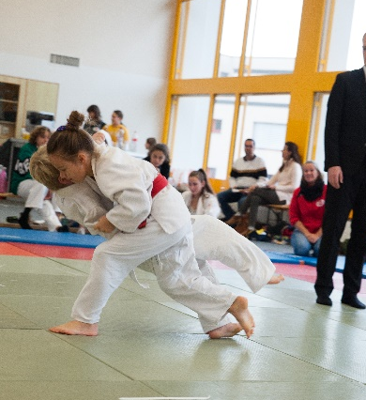

JudoClub Kaltbrunn vergab Clubmeistertitel
Nach zwei Jahren Zwangspause führte der Judoclub Kaltbrunn wieder die traditionelle Clubmeisterschaft in der Turnhalle Hauswiese durch. Romana Häring und Silvio Leuzinger erkämpften sich den Clubmeistertitel
https://linth24.ch/articles/168179-judoclub-kaltbrunn-vergab-clubmeistertitel
28.10.2022
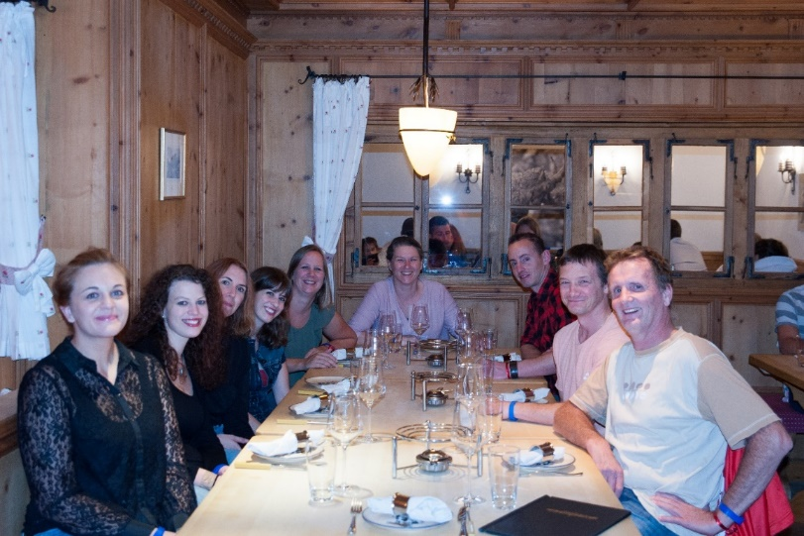

JudoClub Kaltbrunn im Swiss Holiday Park
Kürzlich fand das diesjährige Clubweekend des Judoclubs Kaltbrunn statt. Am Samstagmorgen machten sich neun gutgelaunte Judokas auf den Weg in den Swiss Holiday Park in Morschach mit dem Motto: Egal ob banal oder genial- Wir sind Sozial.
https://linth24.ch/articles/160410-judoclub-kaltbrunn-im-swiss-holiday-park
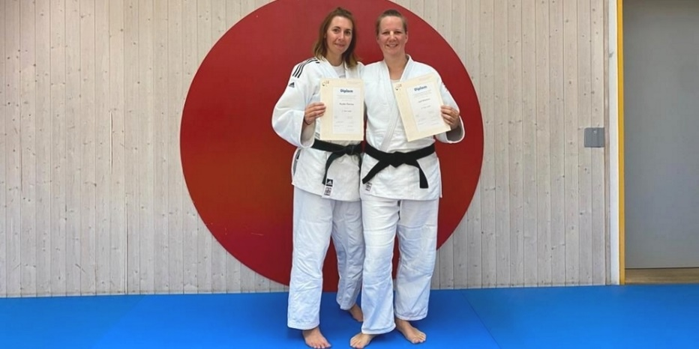
07.05.2022

Kaltbrunner Judokas meistern 2. Dan-Prüfung
Denise Kuster und Martina Jud vom Judoclub Kaltbrunn haben Anfang Mai die Prüfung zum 2. Dan mit Erfolg bestanden. Doch die Vorbereitung darauf war wegen der Pandemie eine grosse Herausforderung.
https://linth24.ch/articles/132510-kaltbrunner-judokas-meistern-2-dan-pruefung

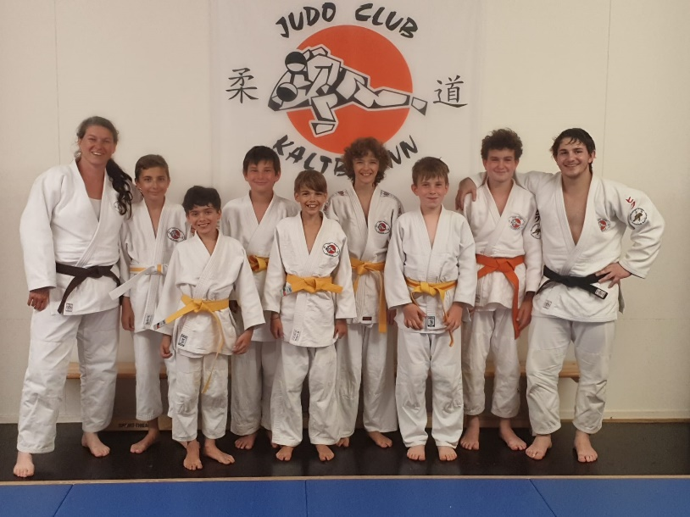
18.06.2022

Gürtelprüfungen
In diesem Jahr fanden erstmals alle Gürtelprüfungen an einem Samstagnachmittag statt. Die Judokas wurden in verschiedene Blöcke/Zeitfenster eingeteilt und konnten zeigen was für neue Techniken sie gelernt haben. Der JudoClub Kaltbrunn gratuliert allen Prüflingen zum nächsthöheren Gürtel.

